淄博市人民政府办公室
关于印发淄博市氢能产业发展中长期规划

（2022—2030年）的通知
淄政办字〔2022〕47号

各区县人民政府，高新区、经济开发区、文昌湖区管委会，市政府各部门，各有关单位，各大企业，各高等院校：
《淄博市氢能产业发展中长期规划（2022—2030年）》已经市政府同意,现印发给你们，请认真组织实施。

淄博市人民政府办公室
2022年8月14日

淄博市氢能产业发展中长期规划
（2022—2030年）

氢能是一种来源广泛、清洁低碳、灵活高效、应用场景丰富的二次能源，是构建现代能源体系的重要方向，是我市能源转型发展的重要载体。为抢抓“双碳”战略机遇，贯彻落实国家能源发展战略，根据《国家氢能产业发展中长期规划（2021—2035年）》《山东省氢能产业中长期发展规划（2020—2030年）》《淄博市国民经济和社会发展第十四个五年规划和2035年远景目标纲要》等，结合我市实际，制定本规划。
一、规划背景
（一）基础现状
我市工业实力雄厚，氢气资源丰富，涉氢企业20余家，涵盖了制氢、燃料电池质子膜、氢能发动机、整车等氢能全产业链，具备良好的氢能产业发展基础条件。
1.产业基础优势明显。齐鲁石化、山东铝业、东岳集团等企业在氯碱、丙烷脱氢、乙烷裂解等行业产生的副产氢资源丰富，全市氢气产量约48.3万吨/年（53.5亿标方/年）。除去部分化工企业回收利用氢气外，全市约有8.8万吨/年（9.7亿标方/年）低成本工业副产富余氢气，可满足2.2—2.9万辆氢燃料电池车年用氢需求。
2.基础设施布局完善。全市已建成淄博能源集团加氢站、淄博新区公交枢纽加氢站、桓台空气化工氢气综合利用项目加氢站、临淄华本燃气加氢站、青银高速淄博服务区加氢站5座加氢站，可满足现有氢燃料电池客车用氢需求。淄博安泽特种气体有限公司拥有专业特种气体储存钢瓶10万余只和86台氢气管束拖车，淄博中氢气体有限公司拥有90台氢气管束拖车，可有效辐射周边地市用气储备和运输。
3.研发创新能力不断提升。拥有处于全国领先地位的质子交换膜和陶瓷膜研发生产企业，东岳集团一期年产50万平方米质子交换膜已实现批量生产，可满足约5万辆燃料电池汽车生产需求。山东工陶院已完成25W、100W两种固体氧化物燃料电池（SOFC）全电池定型，1kW电堆已装机试车，功率达到1025kW。爱德曼氢能科技有限公司一期年产2000台燃料电池及系统已投产，山东华清动力公司（亿华通）正在建设燃料电池发动机产业化项目。全市自主可控的燃料电池膜—膜电极—电堆—发动机—整车的氢燃料电池汽车产业链已经形成。
4.应用先发优势凸显。我市是“氢进万家”科技示范工程市之一，已开通100辆氢燃料电池公交车11条线路，50辆“淄博造”氢燃料电池冷藏车投入运营，入选国家五部委首批燃料电池汽车示范城市群，成为唯一一个同时进入京津冀、上海、广东、河北、河南五个燃料电池汽车示范城市群的合作城市。
（二）存在问题
1.氢气利用较为粗放。氢资源目前主要应用在石油化工领域，用于进行加氢裂化、燃料油加氢脱硫、合成氨、合成甲醇等工艺过程，氢气制取和利用尚没有形成科学化、有序化和低碳化的运行模式。氢能交通、发电等经济带动性较强的氢能应用市场尚处于起步阶段，氢能消费需求仍显不足，氢资源的价值没有得到充分挖掘、利用效率偏低。现有副产氢资源中的“绿氢”比例低，太阳能制氢、生物质制氢等技术未普及，尚未形成氢能产品检验检测、质量认证体系。
2.产业发展水平有待提升。氢能产业在制氢、氢燃料电池汽车应用等领域已有布局，但尚未建立完整的产业链或产业集群，制、储、运、加等装备制造环节还有欠缺，燃料电池系统涵盖的膜电极、催化剂等多个部件和激光焊接、磁控涂膜等多项核心技术缺少研发生产。在可再生能源制氢、氢气液化、高效储运及加注、燃料电池等关键技术领域与国际先进水平仍有差距，高效的液氢储运和氢气管网基础设施存在空白，产业链亟需尽快完善和延伸。
3.公共服务体系尚不健全。加氢站立项、土地性质、营运许可证、消防验收等各环节审批管理服务水平需进一步提升。全市尚未建立氢能公共检测服务平台，缺乏与氢能生产、储运、加注、应用相关的安全管理和技术标准。氢能产业目前仍处于发展初期，引入多元化智力资源、专业技术人才及团队的体制机制仍需探索完善。
二、总体要求
（一）指导思想
以习近平新时代中国特色社会主义思想为指导，以推动高质量发展为主题，以深化供给侧结构性改革为主线，紧扣实现碳达峰碳中和目标，以氢能生产消费和产业发展为主线，着眼抢占未来产业发展先机，统筹氢能产业布局，提升研发创新能力，强化核心技术突破，完善管理体系，规范有序发展。充分发挥我市氢能资源禀赋和制造业优势，大力加强技术攻关，提升装备制造水平，贯通氢能产业链条，加快推广应用，提高氢能在能源消费结构中的比重，为构建清洁低碳、安全高效的能源体系提供有力支撑。
（二）基本原则
1.坚持技术突破，创新发展。坚持以需求为导向，带动产品创新、应用创新和商业模式创新。把技术创新作为推动氢能产业发展内在动力，积极对接高校、科研院所、行业领军企业等各类创新研发资源，加强集成创新和联合攻关，重点推进燃料电池电堆、绿氢、液氢、液体有机氢载体输氢、加氢关键零部件和氢气管网等领域的技术突破，加快形成具有自主知识产权的技术和产品，推进重点技术成果产业化，突破氢能产业发展瓶颈。
2.坚持安全为先，清洁低碳。把安全作为氢能产业发展的内在要求，严格执行氢能安全监管制度和标准规范，强化对氢能制、储、输、加、用等全产业链重大安全风险的预防和管控，提升全过程安全管理水平，确保氢能利用安全可控。重点发展可再生能源制氢，构建清洁化、低碳化、低成本的多元制氢体系。
3.坚持市场主导，政府引导。发挥市场在资源配置中的决定性作用，突出企业主体地位，探索氢能利用的商业化路径，提高氢能技术经济性。更好发挥政府作用，加强基础设施建设，完善产业发展政策，优化产业布局，引导产业规范发展。
4.坚持开放合作，协同发展。充分利用国内外各种氢能资源和要素资源，加强与济南、青岛等“鲁氢经济带”城市的交流合作，强化与粤港澳大湾区、长江三角洲等氢能产业先进地区的技术协同，积极探索氢能动力产业转型、分布式供能、储能应用等多元化应用模式创新，提高氢能在工业、发电领域的应用比例，实现区域协同发展。
（三）发展目标
到2025年，全市氢能产业创新能力显著提高，基本掌握核心技术和制造工艺，建立较为完整的供应链和产业体系；氢能应用取得明显成效，制氢及氢能储运技术取得较大进展，市场竞争力大幅提升，初步建立以氢能就近利用为主的氢能供应体系，打造氢能和燃料电池产业创新高地。到2030年，形成较为完备的氢能产业技术创新体系，产业布局合理有序，建成集氢能创新研发、装备制造、产品应用、商业运营于一体的智慧氢能与燃料电池引领区，氢能产业成为全市高质量发展的重要支柱。
第一阶段（2022年），为氢能产业全面起步期。产业发展制度体系逐步完善，聚集30家以上的氢能产业相关企业，燃料电池发动机产能达到2000台，燃料电池整车产能达到300辆，氢气产能（外供）达5万吨/年。加快布局燃料电池公共交通、城市物流及分布式发电装备产业，氢能产业总产值规模突破50亿元。工业副产氢纯化、燃料电池发动机、关键材料及动力系统集成等核心技术率先取得突破，达到国内先进水平。有序推进加氢基础设施建设，累计建成加氢站5座（含综合能源港等）；推广应用取得初步成效，燃料电池汽车在公交、物流等商用车领域率先应用，累计推广燃料电池汽车300辆左右，实现柴（汽）油替代约1万吨/年，减少碳排放约3.2万吨/年；实现燃料电池在应急电源、通信基站、储能与分布式发电等领域的重点突破。
第二阶段（2023年到2025年），为氢能产业加速发展期。建成覆盖氢气制备、储运、加注、氢燃料电池整车及关键零部件制造的全产业链生态体系。氢能产业链条基本完备，培育5家左右具有核心竞争力和影响力的知名企业，燃料电池发动机产能达到4000台，燃料电池整车产能达到500辆，氢气产能（外供）达6万吨/年。燃料电池公共交通、城市物流及分布式发电装备产业实现突破，氢能重卡开展推广应用，氢能产业总产值规模突破200亿元。燃料电池发动机、关键材料、零部件和动力系统集成等核心技术接近国际先进水平。制氢、储氢、运氢、加氢及配套设施网络逐步完善，氢能在商用车、乘用车、分布式能源、储能、农业等应用领域量化推广，累计建成加氢站12座，累计推广氢燃料电池汽车1000辆，实现柴（汽）油替代约3万吨/年，减少碳排放约10万吨/年；氢能在储能与分布式发电、电网调峰调频、农业、康养等领域逐步推广应用。
第三阶段（2026年到2030年），为氢能产业塑造优势期。商业化应用更加多样化，氢能产业规模质量效益全面提升，培育20家左右具有自主知识产权的国内国际知名企业和品牌，实现氢燃料电池、电堆等核心零部件的国产化，燃料电池发动机产能达到50000台，燃料电池整车产能达到2000辆，氢气产能（外供）达10万吨/年，绿氢占比稳步提升。燃料电池公共交通、城市物流、重卡及分布式发电装备产业、氢气检测、加氢站维保等实现商业化运营，氢燃料电池分布式发电系统、备用电源、热电联供系统等实现推广应用，氢燃料电池高端乘用车实现产业化，氢能产业总产值规模突破500亿元。关键技术取得重大突破，综合指标达到世界先进水平，累计建成加氢站20座，累计推广燃料电池汽车4000辆，实现柴（汽）油替代约14万吨/年，减少碳排放约45万吨/年。建成一批高水平联合实验室、技术转移中心，在氢能领域形成创新引领新优势。建立氢能产业与大数据、物联网、人工智能等新一代信息技术和共享经济、新型智能电网、智慧交通、新型智慧城市等新业态深度融合的新型智慧生态体系。
三、发展布局
（一）空间布局
依托现有氢气资源、产业结构以及城市发展格局，按照“氢源保障、引领带动、产业聚集、协同发展”的原则，引导产业要素资源向相应区块集聚发展，形成“一城、两核、四基地”的氢能全产业链新格局。
“一城”：氢能城市建设核心区。规划范围为中心城区（含张店区、高新区、经济开发区，下同）。立足城区建设、交通、商贸、教育等优势，持续布局氢能综合应用项目，拓展中心城区氢能综合应用场景，构建全市氢能建设核心区。
“两核”：北部发展核心区和南部发展核心区。北部发展核心区以东岳经济开发区为引领，辐射高新区、齐鲁化工区、桓台经济开发区等经济园区，打造北部氢能产业发展核心；南部发展核心区以淄川经济开发区、博山经济开发区为引领，辐射经济开发区、周村经济开发区等经济园区，打造南部产业发展核心，形成南北呼应、竞相发展的“双核引擎”，引领全市氢能产业跨越发展。
“四基地”：重点建设以临淄区、周村区、桓台县为主的规模化制氢产业基地，以周村区、高新区、经济开发区为主的氢能装备制造产业基地，以淄川区、博山区、桓台县为主的燃料电池商用车产业基地，以博山区、桓台县、高新区为主的燃料电池关键材料及核心部件产业基地。以产业培育为重点，构建完善的氢能产业生态圈，引导氢能产业空间集中、功能集聚、错位发展。发挥基地氢能产业优势条件，重点开展关键核心技术攻关、拓展氢能应用领域和商业运营模式创新，打造“氢能创新产业圈”。
（二）产业布局
1.规模化制氢产业基地。以临淄区、周村区、桓台县为主，依托工业副产氢重点企业和氢气纯化企业，布局制氢产业链，建设规模化制氢产业基地。联合山东氢能基础产业研究院、中科院金属研究所、中国石油大学、济南大学等高校科研机构，积极推进可再生能源电解水制氢、固体氧化物电解水制氢、光解水制氢、光电联合制氢等新技术，研究探索分布式制氢技术（加氢站一体化制氢加氢），形成以“化工副产氢+可再生能源制氢”的技术发展路径。多层次、多渠道、多模式开展与上海电力新能源、阳光电源、新天绿色能源等绿氢生产企业的合作，提高我市制氢水平。
2.氢能装备制造产业基地。以周村区、高新区、经济开发区为主，重点突破氢气制、储、运、加、用等相关装备制造技术，着力打造氢能装备研发制造基地。依托氢能骨干企业，重点发展电解水制氢和光电联合制氢装备等可再生能源制氢设备及关键零部件。发展氢气提纯装备、氢液化装备、低温液态氢储运装备、高压气态氢储运装备以及采用复合储氢技术的新型储氢装备，推进固态储氢技术攻关。发展氢气运输管道装备，突破管道材料、压缩机、氢气计量等关键技术。加快发展加氢机、控制阀组、氢气压缩机、站控系统等氢能配套产业。着力推进与制储运相关的合金、碳纤维及复合材料发展。集中布局建设一批氢能领域的检验检测机构和国家级检验检测中心，为全市氢能产业创新发展提供检验、检测、认证和标准化支撑。
3.燃料电池商用车产业基地。以淄川区、博山区、桓台县为主，重点引进燃料电池汽车及关键零部件制造企业，建立完整燃料电池汽车产业链，建设燃料电池商用车产业基地，推进燃料电池商用车、燃料电池及系统产业化发展。大力引进具有自主创新成果、掌握核心技术的企业及科研团队，打造燃料电池商用车及核心零部件制造产业基地，鼓励发展氢燃料电池公交车、物流车、环卫车、渣土车、叉车、智能网联汽车等整车产品及动力系统等关键零部件。积极引进具备国际先进水平的氢燃料电池整车企业，推进整车企业与氢燃料电池企业开展整车集成合作，率先发展自主可控的高可靠性氢燃料电池乘用车，加速推动氢燃料电池乘用车商业化进展。
4.燃料电池关键材料及核心部件产业基地。以博山区、桓台县、高新区为主，依托东岳集团含氟功能膜材料国家重点实验室、淄博市氢能关键材料与技术重点实验室、山东工业陶瓷研究设计院等科研机构和重点企业，建设燃料电池关键材料及核心部件产业基地。推进燃料电池膜电极、催化剂、碳纸、双极板、电堆等关键材料及部件的技术攻关和规模化制造，不断突破“卡脖子”关键技术，推动氢燃料电池核心技术自主化进程，形成从质子交换膜、膜电极、电堆、金属双极板、空气压缩机和催化剂等到燃料电池发动机系统关键核心部件的产业链闭环供给体系。
（三）发展路径
1.氢气制取。近期以工业副产氢就近供给为主，充分利用全市工业副产氢优势，大力发展氢气提纯技术，提升氢气品质，提高工业副产氢利用率，带动化工行业不断转型升级，实现高质量发展；中远期积极推进可再生能源电解水制氢、固体氧化物电解水制氢等新技术和加氢站一体化制氢加氢新模式，逐步降低制氢成本。
2.氢气储运。近期重点发展高压气态储氢和长管拖车运输，探索液氢和氢气管网的推广应用；中远期按照低压到高压、气态到多相态（低温液态、固态、有机氢载体等）的方向逐步提升氢气的储存运输能力，实现液氢储运的商业化，探索推进高效、智能氢气输送管网的建设运营。
3.加氢站建设。按照由点及面，由专用向公用、民用，由城区向城镇发展的思路，以应用场景需求为导向，合理配套、适度超前推进加氢站布局建设，优先在氢资源丰富、应用场景成熟的区县重点布局，适时向全市推广。近期重点推进城市公交、物流、环卫等专用车加氢站建设，开展油、氢、电、气为一体的综合能源港试点；中远期有序推进产业园、物流园和城际高速加氢站网络布局建设，规模化推进加氢基础设施建设。依托S29高速公路（淄博段）沿线和G20高速公路（淄博段）、济南—高青—东营高速沿线，布局一纵一横“氢走廊”，在有条件的高速公路服务区及沿线建设加氢站。
4.燃料电池系统。引进吸收国内外先进技术，加大对核心技术、关键材料和高端装备的研发投入和成果转化，进一步强化燃料电池质子交换膜和固体燃料电池陶瓷膜等膜材料技术在国内的龙头地位，尽快实现燃料电池发动机技术及电堆、双极板、催化剂、碳纸等“卡脖子”关键技术突破，逐步形成批量生产能力。以自主研发为主，加强国际合作，持续开发高功率系统产品，提高产品性能、寿命和自助化供应率，持续降低成本，形成规模化生产能力。
5.氢能推广应用。优先在公共交通、重卡物流、市政环卫、物流配送、公务用车等领域推广应用，重点建设一批具有带动作用的运营项目。依托公铁水联运的现代物流产业优势，推广应用氢能物流车。结合新型物流中心城市建设，利用现有加氢站布局，积极发展市内短途氢能物流运输，探索实施物流园区至铁路物流基地之间的氢能物流线路。依托我省两纵两横“氢走廊”，适时推进建设长途燃料电池重载汽车运输项目，实现氢能物流重卡的长距离运输应用。鼓励氢能企业与会展、旅游、电子商务等领域融合发展，探索氢能在通讯基站备用电源、“光电+氢储能”一体化及分布式供能等领域的应用；中远期扩展到乘用车、电网调峰、应急保供及大规模分布式供能等领域。
四、重点任务
重点围绕碳达峰碳中和目标，发挥我市氢气制取、氢燃料电池生产等特色优势，补齐氢能产业发展短板，加速氢能产业发展要素集聚，加大“氢进万家”科技示范工程实施力度，搭建多元化氢能应用场景，实现氢能全产业链发展。
（一）核心技术突破工程
深入实施创新驱动发展战略，聚焦氢气制、储、加以及氢燃料电池及核心零部件，加强技术攻关与核心技术突破，提升氢能核心技术成熟度，为氢能产业发展提供强有力的技术支撑。
1.突破低成本制氢技术。聚焦氢气提纯新工艺，重点突破变压吸附（PSA）提纯技术和膜分离技术以及二氧化碳捕捉封存（CCUS）技术。加快开发生产吸附剂、阀门、透氢膜等关键材料和零部件，开展装备小型化攻关。突破兆瓦级PEM电解制氢技术、SOEC制氢技术和高效大功率AWE碱水电解制氢技术，加快布局光解水、电解水制氢及其关键材料与核心零部件产业。结合我市天然气、电力、光伏发电、风能发电等资源，加快探索天然气制氢、谷电制氢、再生能源制氢新路径，实现微电网和制氢工厂共建，有效降低制氢成本。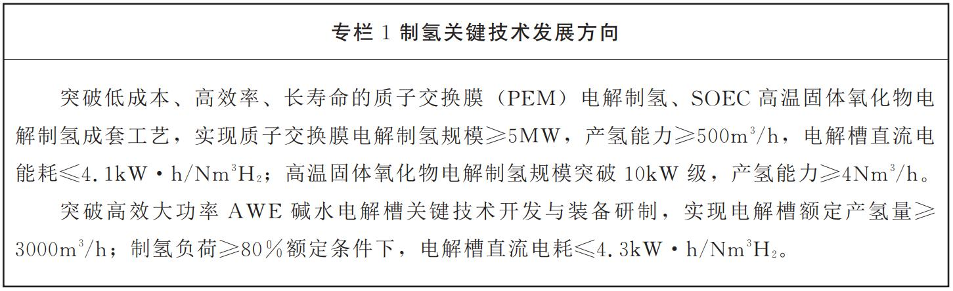
2.突破储运加技术。重点突破70MPa及以上高压气态存储技术、大规模氢液化与高效液氢储运技术和高效固态储运技术，开展车载复合材料高压储氢气瓶技术、氢膨胀机、高质量储氢量的可逆储氢材料及批量制备工艺技术、固态储氢系统技术攻关。发展氢气压缩机、液氢泵、氢气液化装置、车载供氢系统、加氢机、核心阀门等核心储氢装备及成套储氢设备。研发高活性、高稳定性和低成本的加氢—脱氢催化剂，突破中低压纯氢、液氢、有机液态氢化合物高压长管拖车技术和管道中长距离输送技术，降低氢燃料电池产业发展用氢成本。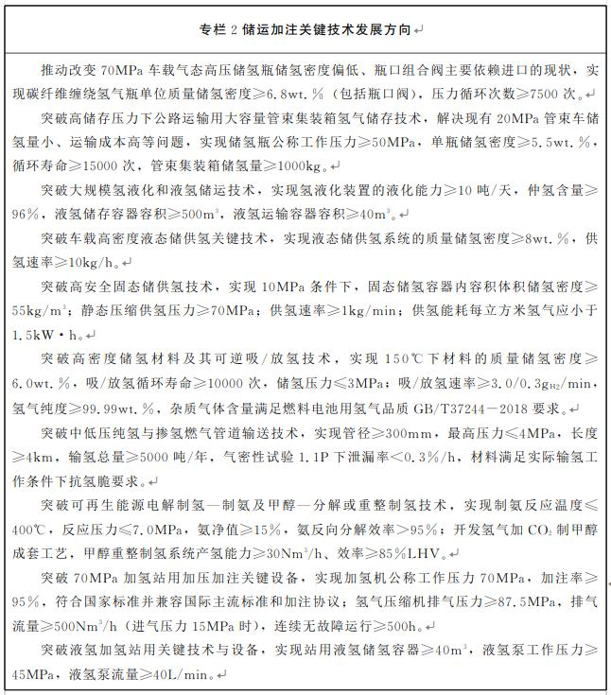
3.突破氢燃料电池关键技术。集中攻关氢燃料电池电堆关键技术，依托东岳集团等氢燃料电池膜研发制造企业，重点开展质子交换膜、膜电极、双极板、电堆、碳纸、催化剂等关键核心技术研发，提升燃料电池可靠性、稳定性、耐久性。加强辅助系统关键零部件技术研究，突破氢气循环系统、高功率密度DC/DC变换器、高可靠性电控系统等关键零部件技术研究和产品开发，完善关键零部件技术链。重点发展固体氧化物燃料电池陶瓷膜技术，开发高性能固体氧化物燃料电池粉体、陶瓷基片、单电池产品及电堆制备工艺，突破产业化关键技术难题，开展产品商业化应用，推动氢燃料电池系统集成等方面的测试技术和指标体系研究，形成燃料电池关键零部件产业化集群式发展，降低关键零部件成本。研究分布式氢燃料电池发电供能技术，并探索逐步推广应用。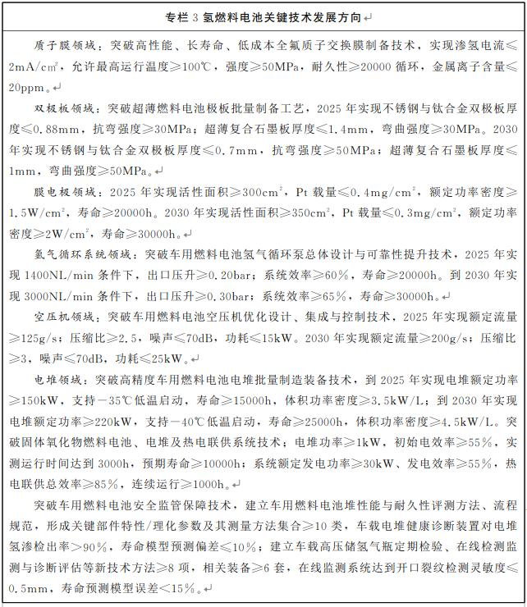
（二）产业链条培育工程
1.引进一批龙头企业。搭建国际化的产业和技术交流合作平台，积极引进丰田汽车、北汽集团、福田汽车、宇通客车等国内燃料电池汽车龙头企业，加强合作交流，不断完善氢能产业链，提升我市氢能产业核心产品的研发和制造能力。
2.鼓励企业转型氢能产业。支持我市氢能上下游关联企业立足自身优势，积极适应市场需求变化，技改或转型进入氢能产业，强化自主品牌建设，加大成套产品、核心部件及制造设备的创新力度，为传统产业转型发展注入新动能。聚焦氢气制取、氢能装备以及氢能工程化等领域创新突破，发挥引领带动作用，促进氢能产业快速发展。
3.大力培育氢能配套产业。聚焦氢燃料电池（电堆）智能化装备、电机电控、关键零部件（减压阀、压力调节阀、增湿器、传感器、电磁阀、管路等）、检测测试装备等领域，集中力量扶持一批高成长型企业，鼓励企业在新品开发、技术创新、成果转化等方面取得突破，着力打造一批研发能力强、制造水平高、产品质量优，具有较强竞争力、较高成长性的“专精特新”企业，配套支撑氢能产业发展。
4.建设氢能特色产业园区。以“一城、两核、四基地”为重点，深入挖掘承载项目、转化成果、增强投资等方面潜力，打造具有鲜明特色和核心竞争力的氢能产业园区，加快形成开放、协同、共享的氢能产业生态系统。支持有条件产业园区建设集制、储、运、加和燃料电池核心材料、零部件、电堆、系统及相关设备等系列产品为一体的氢能产业集群式园区，吸引优质的氢能产业项目、研发机构、生产企业落户发展，加速氢能相关项目和创新企业成长。鼓励氢能产业园区为新装备和新技术提供实证场所，加快氢能规模化、商业化进程，带动氢能产业快速发展。
（三）应用推广工程
1.交通服务领域推广应用。重点在公共交通、物流配送以及扫地车、洒水车等公共服务领域推广氢能燃料电池车推广应用，加快形成年产1000辆氢燃料电池汽车批量化生产能力。完善氢能公交网络，建设新能源汽车物流配送枢纽，鼓励环卫、城管等部门应用燃料电池中重型特种车辆。根据燃料电池车辆的购置、运营等实际综合成本，制定车辆购置、运行补贴与退出机制，降低氢气销售价格。逐步推进燃料电池汽车在重点园区应用，探索建设长途燃料电池重载汽车运输项目。鼓励氢燃料电池技术在观光车、货车、无人机等领域的拓展应用，进一步拓宽市场和应用场景。
2.储能和分布式发电领域推广应用。发挥氢能调节周期长、储能容量大的优势，开展氢储能在可再生能源消纳、电网调峰等场景的应用。探索培育“光发电+氢储能”一体化应用新模式，利用光伏资源，建设可再生能源制氢、氢气储能系统和燃料电池分布式发电项目，逐步构建“光电+氢储”相互融合的分布式微电网。探索氢能跨能源网络协同优化潜力，促进电能、热能、燃料等异质能源之间的互联互通。以工业园区、小规模社区、村庄为应用场景，加大氢燃料电池分布式发电系统、备用电源、热电联供系统、微电网等的应用推广。以数据中心和通讯基站为应用场景，加快推进燃料电池等技术与产品试点，对燃料电池热电联供系统可靠性和经济性进行评估，逐步建立商业化推广和规模化运营模式。
3.化工冶金领域节能降碳推广应用。不断提升氢能利用经济性，拓展清洁低碳氢能在化工行业替代的应用空间。探索提升把低成本清洁能源制氢作为高品质工业原料和能源的应用潜力，着力突破工业领域氢能替代关键技术及成本障碍；开展以氢作为还原剂的氢冶金技术研发应用，扩大工业领域氢能替代化石能源应用规模，积极引导合成氨、合成甲醇、炼化、煤制油气等行业由高碳工艺向低碳工艺转变，推动氢与煤化工、石油炼化等项目耦合等前沿技术开发应用；加强储氢燃料电池发电集成装置研发和应用，探索氯碱—氢能—绿电自用新模式，促进可再生能源与氯碱用能相结合，推动副产氢高值利用技术改造；依托传统企业副产氢生产高附加值化工产品等，实现现代煤化工、冶金、石化等行业的深度产业融合，减少终端排放，促进全产业链节能降碳。
4.创新商业模式推广应用。探索运用“互联网+”、线上线下等技术，支持分时租赁、共享班车、个性化专车等运营模式，促进消费升级，鼓励建设氢燃料电池汽车体验服务设施，组织开展品牌推广、试乘试驾、性能指导、维修保养等活动，不断完善汽车后市场生态体系。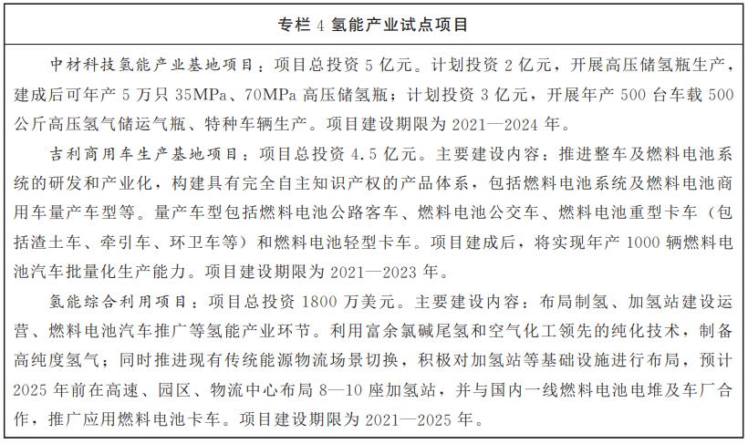
（四）基础设施保障工程
1.建设氢源保障体系。依托我市氢能资源禀赋和雄厚的产业基础，结合资源禀赋特点和产业布局，因地制宜选择制氢技术路线，逐步推动构建清洁化、低碳化、低成本的安全可靠多元制氢体系。在焦化、氯碱、丙烷脱氢等行业集聚地区，优先利用工业副产氢，鼓励就近消纳，降低工业副产氢供给成本。
2.建设加氢保障体系。坚持需求导向，统筹布局建设加氢站，有序推进加氢网络体系建设。坚持安全为先，节约集约利用土地资源，支持依法依规利用现有加油加气站场设施改扩建加氢站。鼓励氢能产业发展较快的区县探索布局站内制氢、储氢和加氢一体化的加氢站等新模式，降低加氢站建设和运营成本。鼓励支持氢能重点企业建设加氢站，先行先试加快完善加氢站设计、建设管理相关标准规范，探索出台加氢站建设运营管理办法和审批流程。支持氢能骨干企业与青岛港、潍坊港等港口合作建设加氢站，发展矿石、水泥等大宗商品长途物流线路。支持山东高速服务区配套建设公共加氢站，打造高速公路“氢走廊”。
3.建设储运保障体系。以安全可控为前提，积极推进技术材料工艺创新，支持开展多种储运方式的探索和实践。提高高压气态储运效率，加快降低储运成本，有效提升高压气态储运商业化水平。推动低温液氢储运产业化应用，探索固态、深冷高压、有机液体等储运方式。适时开展区域性氢气管网建设运营，探索掺氢天然气管道、纯氢管道等试点，逐步扩大管道运氢的规模和覆盖面。逐步构建高密度、轻量化、低成本、多元化的氢能储运体系。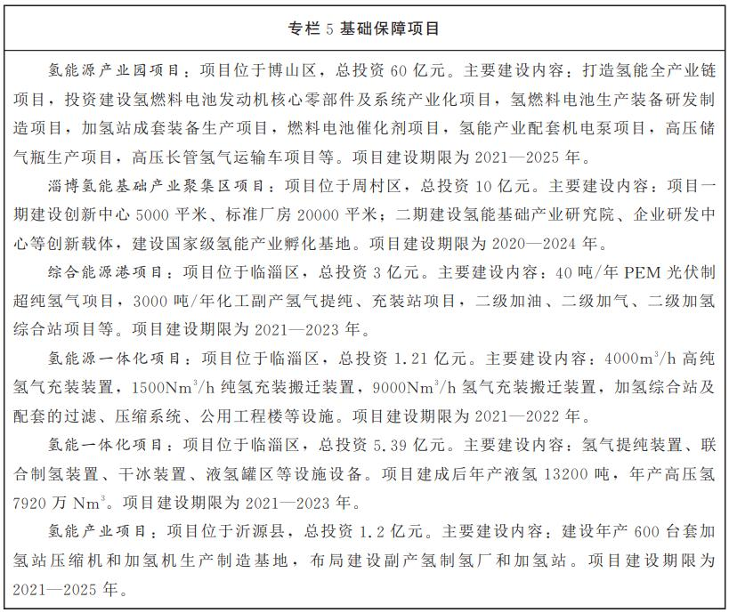
（五）产业平台建设工程
1.打造科技创新平台。以氢能骨干企业联合国内外高校及科研机构，加快推进制氢、储氢、燃料电池、关键材料及装备等重点领域关键核心技术突破，支持与氢能技术相关的重点实验室、工程研究中心、产业创新中心、检验检测中心、产业计量中心等新型创新平台建设，加快行业关键技术开发和工程化应用。加强氢能相关科技成果转化，加快产品定型和服务升级，形成氢能产业链的区域竞争优势。支持我市有实力的企业主导和参与制定氢能相关国家标准、地方标准及行业标准，提升氢能产业标准化技术水平，为全省燃料电池汽车示范城市群建设提供技术支撑。
2.建设安全管理平台。制定完善的氢安全生产管理考核制度，建立氢能各环节全生命周期在线运营监控系统，强化重大安全风险管控，从严做好安全风险化解措施。严格执行氢能全产业安全标准规范，强化安全监管，严格落实企业安全生产主体责任、市有关部门安全监管责任和区县氢能产业发展属地管理责任，建立健全安全生产和事故应急处置工作机制，制定安全事故应急处理方案，提高安全管理能力水平。加强氢能安全管理制度和标准研究，推动氢能产业关键核心技术和安全技术协同发展，加强氢气泄漏检测报警以及氢能相关特种设备的检验、检测等技术研发。积极利用互联网、大数据、人工智能等技术手段，及时预警氢能生产储运装置、场所和应用终端的泄漏、疲劳、爆燃等风险状态，大力提升事故预防能力。加强应急能力建设，研究制定氢能突发事件处置预案、处置技战术和作业规程，及时有效应对各类氢能安全风险。
3.完善公共服务平台。加强我市氢能产业计量、标准、检测、认证和知识产权等方面的制度建设，服务引领氢能产业的科技创新和技术进步。鼓励与华为、浪潮等企业合作搭建能源互联网交易认证平台，建立完善的清洁氢认证、碳交易机制等创新制度体系，服务绿色氢能产业发展，构建氢能产业链全生命周期智能化运营管理机制及制度体系，推动氢能产业与新一代信息技术和数字经济互联互通，实现全市氢安全及氢能制备、储运、加注、应用全链条的数字化管理。
4.搭建交流合作平台。推动各类创新主体搭建公共服务和对接交流平台，通过支持举办氢能成果发布会、论坛等形式，深化产业链上下游间的交流合作与供需对接，大力推介我市氢能产业发展、应用场景，不断提升影响力。支持行业领军企业、高校院所和行业用户联合建立产业技术联盟，加快推进产业链各环节创新主体产学研合作。
五、环境影响评价
（一）综合评价
氢气具有来源广泛、清洁无碳、能量密度大、能源转换效率高等特性，加快氢能开发利用，可有效减少煤炭、石油、天然气等化石能源的使用，提高能源使用效率。
1.氢能的利用可以推动能源结构的调整。能源结构升级是一个减碳加氢、提升能量密度的过程，一方面是从化石能源向新能源和可再生能源转变，另一方面是从高碳燃料向低碳燃料转变。氢能作为零碳零排放的能源形式，可实现电、热、气网一体化，是大规模消纳新能源，实现电网和气网互联互通的重要手段。使用氢能替代部分传统化石能源消耗，可以减少对生态环境的负面影响。
2.氢能产业的发展可带动产业转型升级，促进工业健康、高效可持续的发展。我市具有丰富的工业副产氢资源，发展氢能产业有助于提升资源利用效率，减少浪费。氢能产业链上相关产业属于精细发展型产业，固体废物的生成量可以达到最小化、减量化及资源化。在发展时做好规划，实施环境质量和污染排放总量的双控制，与相关环境保护规划相协调，确保规划实施具有环境合理性。
（二）环境保护对策措施
氢气制取方面，对工业副产氢的提纯使用可有效提高资源的利用效率，积极推进可再生能源电解水制氢将逐步降低制氢环节对环境的影响。加氢站建设方面，通过鼓励加油加气站点改扩建成具有加氢功能的能源合建站，提高土地利用效率，降低基础设施建设对环境的影响。
1.大气污染防治措施。严格项目的环境准入条件，严格控制排放有毒有害气体；鼓励发展生产工艺先进、无污染物排放的项目。严格执行环境影响评价制度、“三同时”制度，对重点废气污染源实施监督监测。监督监测的范围包括有组织废气的达标排放，无组织废气的厂界达标，周边敏感目标的环境质量达标。
2.地表水污染防治措施。扩大污水管网覆盖范围，提高污水接管率，提高生活、生产污水的收集率，将污水处理厂出水作为中水进行回用。
3.地下水污染防治措施。加强氢能企业管理，限制易造成地下水污染的企业。加强源头控制、分区防渗、选取地下水监测点位对水位和水质进行动态监测。产生废水废渣的企业，应选择合适地点作为企业处理废水废渣的场所，废水废渣储存设施底部应全部进行硬化，做防渗处理，并在其周围设置围堰。
4.噪声污染防治措施。严格控制施工期噪声。合理安排施工时间，避免高噪声设备同时施工，避免夜间施工，确保施工区周边居民不受影响。对企业噪声源进行控制，加大降噪设备的投资，保证厂界噪声达标。
5.固体废物污染防治措施。重点发展固体废物综合利用产业链，建立工业固体废物管理控制系统，进行从源头到处置场所的全过程管理，进行减量化、资源化、无害化处理。企业产生的危废由有资质的单位进行处理，建设危废暂存间，应严格按照国家有关规定管理。
六、保障措施
（一）加强组织领导。建立健全氢能产业发展工作推进机制，统筹协调全市氢能产业发展重点工作，完善氢能发展政策体系。各成员单位按照职责分工，加强对氢能产业发展的协调指导，制订切实可行的氢能产业发展政策措施。市有关部门、各区县要加强组织协调，完善工作机制，认真组织落实，加快推进氢能产业发展。
（二）完善政策体系。坚持以规划为引领，聚焦氢能产业发展的关键环节和重大问题，将氢能产业发展与“十四五”规划同步实施推进。认真落实推动氢能产业发展政策措施，完善氢能管理制度，规范氢能制备、储运和加注等环节建设管理程序，落实安全监管责任，加强产业发展和投资引导，推动氢能规模化应用，促进氢能生产和消费，为能源绿色转型提供支撑。完善氢能基础设施建设运营有关规定，强化管理建设标准、审批程序和监管方式，提升安全运营水平。研究探索氢储能价格机制，根据要求实施氢储能参与电力市场交易。鼓励龙头企业积极参与氢能质量和氢安全等基础标准、制—储运—加氢等基础设施标准、交通和储能等氢能应用标准的研制工作，支持有条件的社会团体制定发布相关标准。持续推进优化营商环境“一号改革工程”，营造良好氢能产业投资发展环境。
（三）强化要素保障。建立健全政府引导、企业为主、社会参与的多元化投入体系，进一步完善加氢站、燃料电池汽车、加氢终端补贴等政策，降低使用成本。加强银企对接合作，鼓励银行等金融机构按照风险可控、商业可持续性原则为氢能企业提供绿色信贷支持与服务，降低融资成本。通过支持股权投资、挂牌上市等方式，吸引社会资本参与氢能项目投资，拓宽融资渠道。探索设立产业投资基金、创业投资基金，按照市场化原则支持氢能创新型企业，促进科技成果转移转化。将加氢站选址纳入国土空间规划，统筹安排项目建设用地。贯彻落实人才支持政策，加强与国内外知名高校及科研机构的合作，积极引进高层次氢能创新型团队和“高精尖”人才，加快建立氢能产业发展专家智库，为我市氢能产业的发展提供决策咨询、技术联合攻关、技术成果转化等服务与支持。推动我市高校氢能领域教育体系建设，自主培养各类高技能应用型人才。
（四）加强宣传引导。加大氢能推广宣传力度，充分利用各种形式，开展氢能制、储、输、用的安全法规和安全标准宣贯工作，增强企业主体安全意识，筑牢氢能安全利用基础。加强氢能科普宣传，提高社会公众和企业对氢能的认知与认同，构建有利于氢能发展的社会氛围。积极推广氢能产品，完善产业链条，提升氢能产业与技术知名度。
（五）做好规划督导评估。加强对规划实施的跟踪分析、督促指导，总结推广先进经验，适时组织开展成效评估，及时研究解决规划实施过程中出现的新情况、新问题。规划实施中期，根据技术进步、资源状况和发展需要，结合规划成效评估，及时优化调整工作重点。

